1. **Γραφώ Β και β:**

**Β, β**

Β …… …… …… …… …… …… …… …… …… ……

β …… …… …… …… …… …… …… …… …… ……

**2. Διαβάζω τις λέξεις:**

**ο βάτραχος**

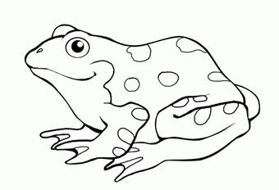

**το βουνό**

**το βάζο**

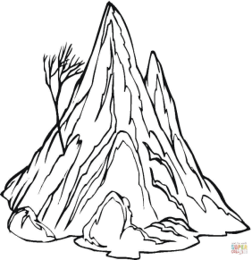

**Ββ**



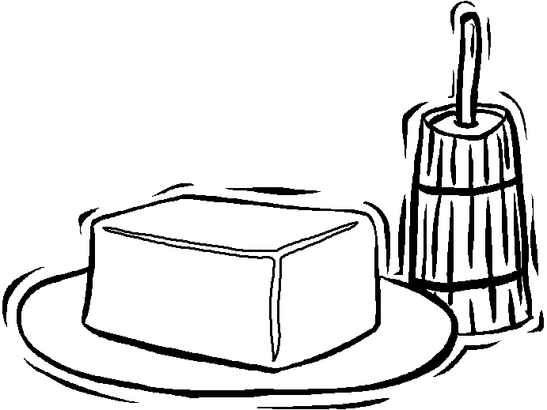

**το βιβλίο**

**το βούτυρο**

1. **Διαβάζω:**

|  |  |  |  |  |  |  |
| --- | --- | --- | --- | --- | --- | --- |
| βα | βο | βι | βε | βω | βη | βυ |

- Με λένε Βιβή.

- Εμένα με λένε Βασίλη.

- Τι βλέπεις στο βιβλίο Βιβή;

- Βλέπω το βουνό. Βλέπω ένα βάτραχο και πολλά

λουλούδια.

1. **Γράφω με κεφαλαία:**

μολύβι ………..……………….. Βασίλης …………………………..

βάζο …………………………. Βιβή ………………………….

βάτραχος ……………………… βλέπω ………………………….

**5. Διαβάζω και σχεδιάζω ό,τι λένε οι λέξεις:**

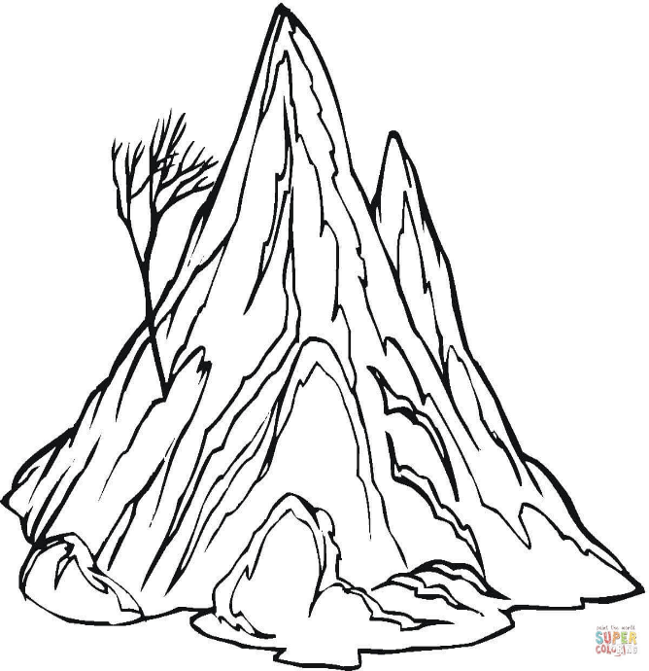

το βιβλίο το βάζο

το βουνό το μολύβι

**7. Γράφω προτάσεις με τις λέξεις: βάζο, βουνό, βιβλίο, μολύβι.**

.......................................................................................................................

.......................................................................................................................

.......................................................................................................................

.......................................................................................................................